**课题：《竖（二）》**

同学们，今天复习的是三年级上册教材第4课《竖（二）》，在第三课中我们学习了垂露竖的写法，请同学们先回忆其形态特点，再观察本课的悬针竖，比较有什么不同？

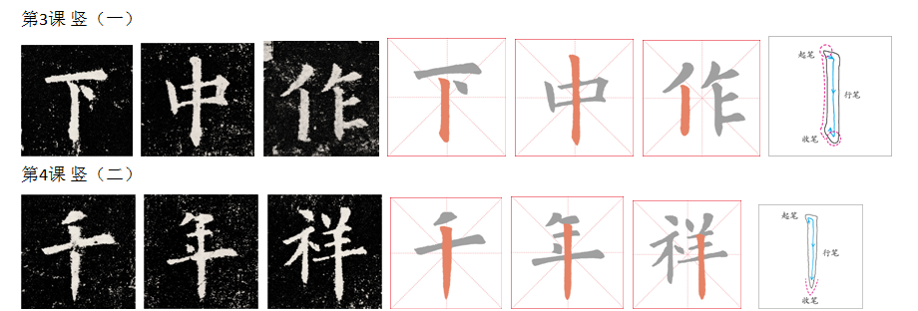

1. **我来发现：**

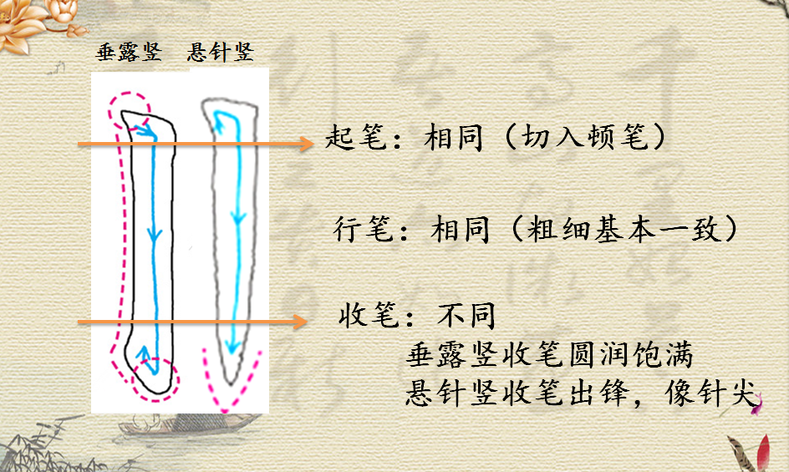

1.悬针竖的写法，请同学们注意：

A．起笔：逆锋斜入纸，向右下斜按笔

B．行笔：调顺笔锋，匀速向下行笔

C．收笔：慢慢提笔出锋（切忌出锋太快，尖是写出来的，不是“飘”出来的，收笔要稳。）

2.学写“年”字，我们从字形结构，笔画关系，占格位置三方面来分析。

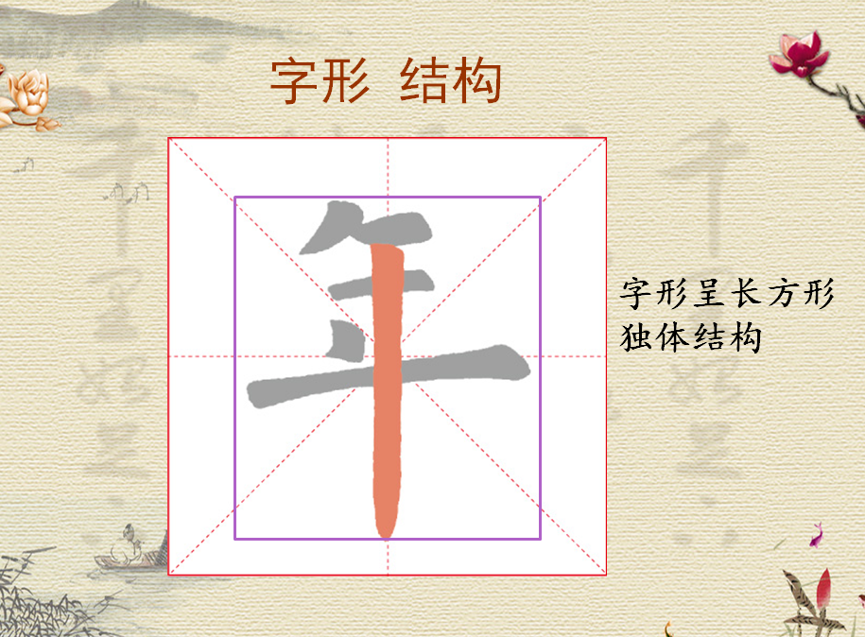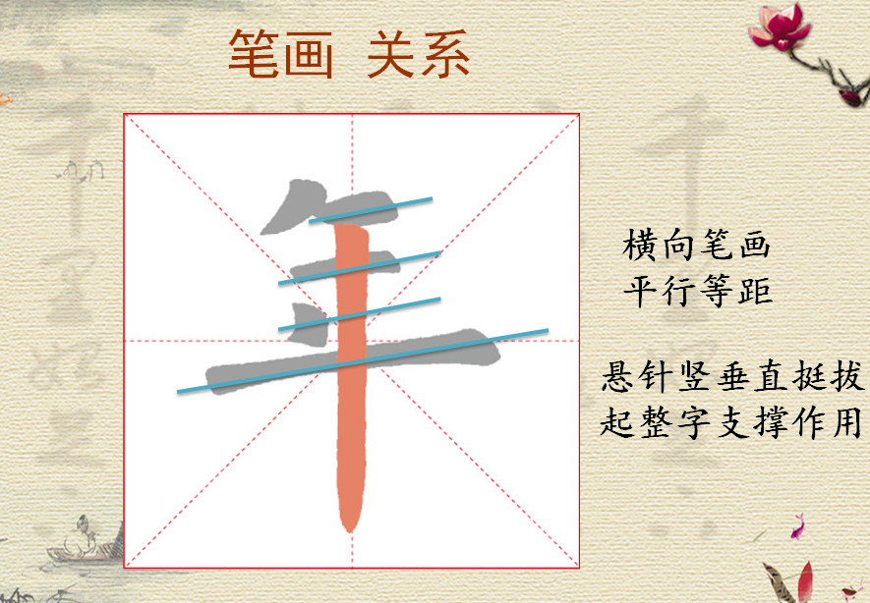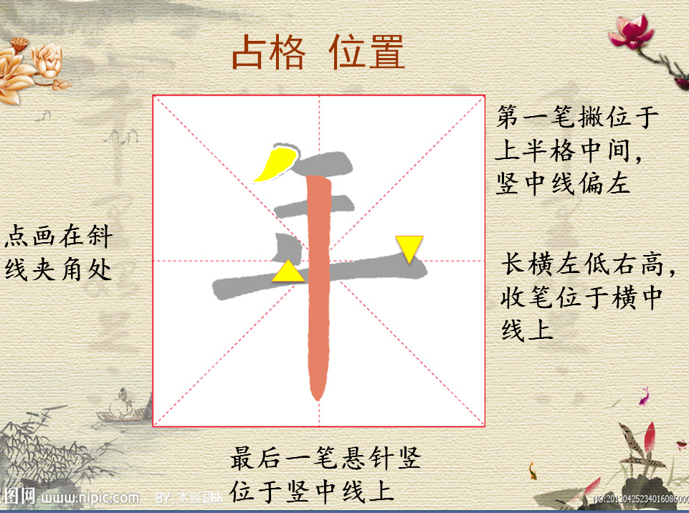

二、看视频，跟着老师一起学起来！

